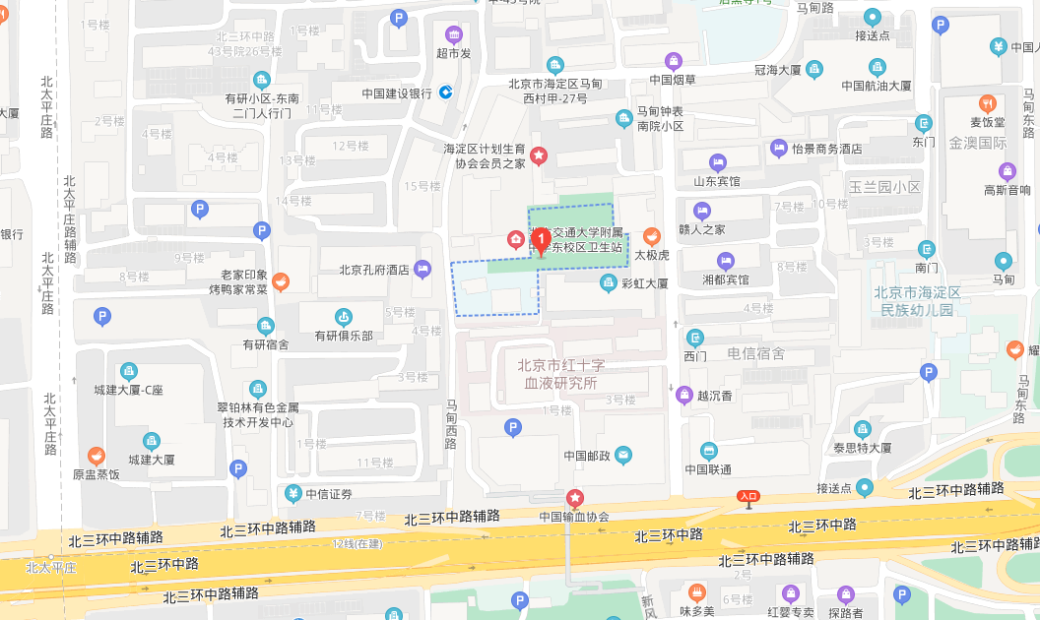
考点名称：北方交通大学附属中学东校区（西门进入）
注意事项：考场周围只有少量收费停车位，请尽量乘坐交通工具前往。

